# Dependencias:

Ninguna

# Acceso:

Al ingresar a la transacción mostrara un formulario con filtros para ubicar la evaluación correcta

# Uso:

Seleccionar los datos obligatorios de forma consecutiva para mostrar el filtrado correcto de los datos

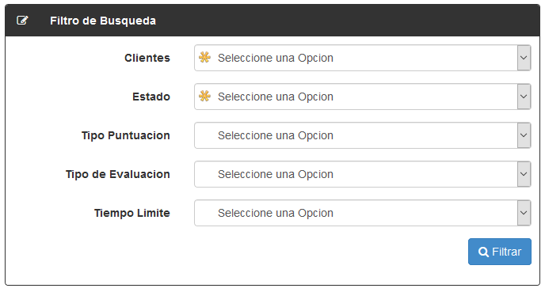

Primero seleccionar al cliente al cual se le realizo la evaluación, una vez seleccionado mostrara los cursos relacionados a dicho cliente.

Después seleccionar el estado de la evaluación, activa en caso de que se este utilizando, inactiva en el caso de que se requiera información de una evaluación antigua o que no se este utilizando, una vez seleccionado mostrara todas las evaluaciones activas o inactivas.

Ya con estos datos seleccionados se pueden buscar todos los alumnos que realizaron esa evaluación, mostrándonos la siguiente pantalla

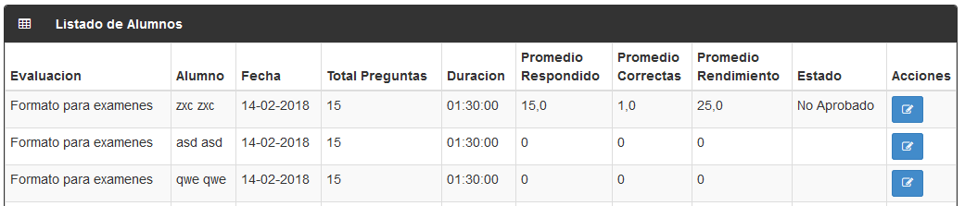

Para modificar una evaluación solo se debe presionar el botón editar evaluación

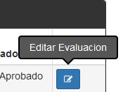

Una vez presionado accederemos a la siguiente pantalla

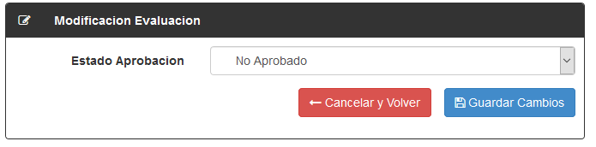

En esta pantalla podemos modificar el estado de la evaluación de No aprobado a aprobado y viceversa

# Precauciones:

Ninguna.